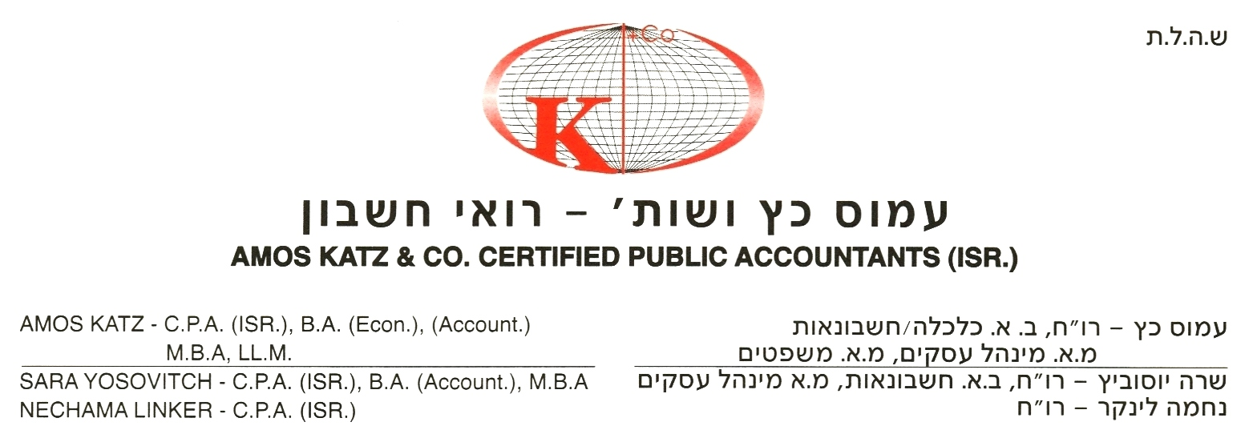

הנדון: עיתוי קבלת נקודות זיכוי למסיימי תואר אקדמי בתחום עיסוק שנדרשת בו התמחות

סעיף 40ג' לפקודת מס הכנסה קובע נקודת זיכוי אחת בחישוב מס הכנסה למי שזכאי לקבל תואר אקדמי ראשון (לא יותר משלוש שנות מס) ומחצית נקודת זיכוי למי שזכאי לקבל תואר אקדמי שני (לא יותר משתי שנות מס).

בתיקון מס' 189 לפקודת מס הכנסה (ס"ח 2344 מיום 14 במרס 2012) נקבע, שיחיד הזכאי לקבל תואר אקדמי ראשון או שני בתחום עיסוק שנדרשת בו התמחות (כגון עריכת דין או ראיית חשבון) והשלמתו היא תנאי להתמחות, יהא זכאי לבחור את עיתוי ניצול נקודות הזיכוי בין שתי אפשרויות:

(א) החל בשנת המס שלאחר שנת המס שבה הסתיימו לימודיו לתואר האקדמי האמור) כמו כל בעל תואר אקדמי);

(ב) החל בשנת המס שלאחר שנת המס שבה סיים את התמחותו, ובלבד שתקופת ההתמחות תחל לא יאוחר משנת המס שלאחר שנת המס שבה הסתיימו לימודיו לתואר האקדמי האמור.

תחילתו של התיקון ביום 1 בינואר 2012, והוא יחול גם על מי שבשנת 2012 טרם סיים את תקופת ההתמחות בתחום עיסוק כאמור לעיל, ובלבד שלא מימש את זכאותו לנקודות זיכוי.

בכבוד רב,

עמוס כץ ושות'
רואי חשבון

